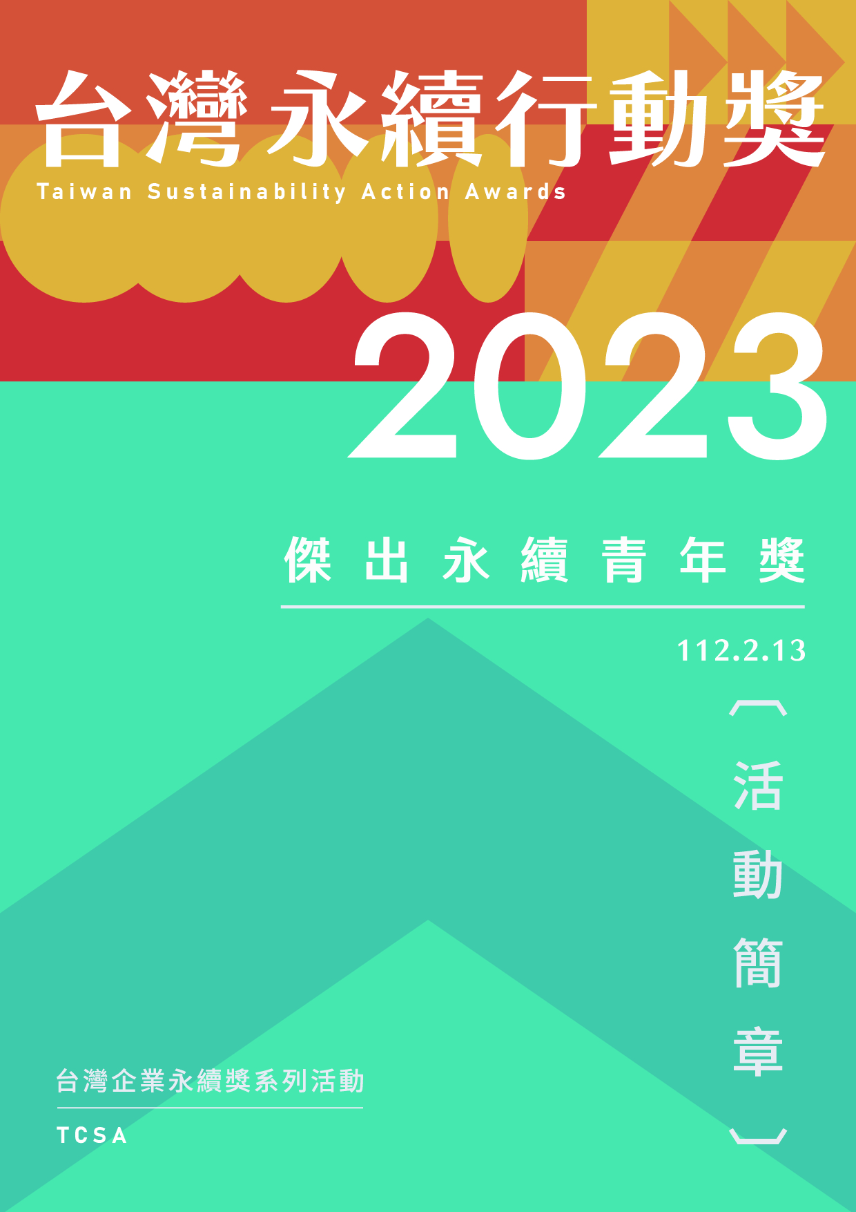
「傑出永續青年獎」遴選辦法
  - 宗旨：
為表揚青年善盡社會責任，推動台灣邁向永續發展，鼓勵產、官、學、研等各界之青年積極從環境保護、社會共融及經濟發展等角度為永續發展做出貢獻，特設立「傑出永續青年獎」並訂定本辦法。
  - 候選人資格：
1.年齡40 歲以下（出生日期在1983年 1 月 1 日以後） 之中華民國國民。
2.發揮專業能力、結合社會資源，長期投入與公司治理、環境保護及社會共融等永續發展相關之企業經營、公益機構、社會倡議、教育研究或科技創新等工作者均可報名。
  - 報名日期：
1.自2023年2月1日起至5月19日止。
2.須於報名期限內完成線上報名(https://tcsaward.org.tw/tw/main)，並將紙本推薦表正本乙份郵寄至台灣企業永續獎執行委員會秘書處（105411台北市松山區南京東路五段188號2樓之2），日期以郵戳為憑。
  - 推薦方式：
1.於本評選活動報名期間內，由政府機關（構）、非政府組織（NGOs）、企業或學術研究機構團體等單位代表具名推薦人選。
2.推薦者應檢附候選人之現職、學經歷，以及代表事蹟資料（電子檔）向「台灣企業永續獎執行委員會秘書處」報名，並得另附其他有利審查之參考資訊。
3.本評選活動接受自我推薦，惟仍須提具至少一封推薦人函，並應敘明推薦人與被推薦人之關係。
  - 報名費用及繳費方式：
從報名到獲獎均不需要繳交任何費用。

  - 審查流程
1.由台灣企業永續獎執行委員會擔任總召集人 （兼主席），邀集社會賢達與公正人士擔任委員，組成「傑出永續青年獎審查委員會」（簡稱本委員會） ，以遴選傑出永續青年獎獲獎人選。
2.經本委員會初選、決選審查通過，依本辦法頒發「傑出永續青年獎」。
3.評選標準：
  - 傑出事蹟之具體性 （30%）
  - 永續貢獻之顯著性 （30%）
  - 社會影響之廣泛性 （20%）
  - 經驗擴散之持續性 （20%）
  - 頒獎：
頒獎典禮訂於2023年7月21日結合亞太永續行動博覽會舉辦。
  - 參獎注意事項
- 候選人凡報名、繳件時提供之資料，須同意授權主辦單位基於公益性質及目的，不限時間與地域，蒐集、處理、利用，以作為後續數據統計分析、出版書籍、媒體運用（平面報紙、網路平台等）等管道露出、數位化之用。
- 候選人獲獎後，基於透明誠信及公平、公開、公正原則，須同意授權主辦單位公布、再製得獎事蹟及企業商標圖檔（源自繳交之參獎資料內容），以作為後續數據統計分析、出版書籍、媒體運用（平面報紙、網路平台等）等管道露出、數位化之用。
- 候選人須本諸誠信原則提供參選資料，提報資料若經查證有不實陳述、隱瞞或發生爭議事件致影響社會大眾及本獎項形象者，主辦單位得撤銷其得獎資格。
- 主辦單位保有最終修改、變更、活動解釋及取消本活動之權利，若有相關異動將會公告於網站，恕不另行通知。
- 推薦人務必親自簽名用印，並將正本回傳主辦單位。若為電子用印，主辦單位有權取消參賽資格。

本辦法經「台灣企業永續獎執行委員會」審議通過，
陳請總召集人核定後，自公布日起實施，修正時亦同。

傑出永續青年獎 推薦資料表

參選方式 | □ 推薦參選 □自我推薦
推薦單位/
推薦人
推薦人與
被推薦者之關係
聯絡信箱 |  | 聯絡電話
推薦單位/推薦人評述
推薦理由：（由推薦單位或推薦人闡述被推薦者之傑出事蹟及貢獻，請填寫推薦之候選人600字以內推薦事由及特殊貢獻。）

被推薦人 （女士/先生）之努力與貢獻，經查對環境保護、社會共融及經濟發展等永續發展相關領域確有卓越貢獻，其詳情已如上述，謹推薦其為
傑出永續青年獎候選人。
此 致
台灣企業永續獎執行委員會

推 薦 人： （請簽章）
服務單位：
（如係機關團體負責推薦者，請在此處加蓋印信）
職 稱：
通訊地址：

中 華 民 國 112 年 月 日
候選人基本資料
近六個月二吋
脫帽半身照

中文姓名 |  | 性別
英文姓名 |  | 出生地

通訊處 |  | 電話
通訊處 |  | 傳真
電子信箱 |  | 手機號碼
候選人相關資料（請依照重要性上至下排序）
主要學歷 | 學校名稱 |  | 院系科別 | 修業起迄年月 |  | 畢(肄)業
主要學歷 | 1
主要學歷 | 2
主要學歷 | 3
主要經歷 | 服務企業或團體 |  | 職稱 | 起始年月 |  | 迄止年月
主要經歷 | 1
主要經歷 | 2
主要經歷 | 3
現任職務 | 服務企業或團體 |  | 部門或單位 |  | 職稱
現任職務 | 1
現任職務 | 2
現任職務 | 3
推行績效簡述 | 永續績效推行事蹟 |  | 起始年月 |  | 迄止年月
推行績效簡述 | 1
推行績效簡述 | 2
推行績效簡述 | 3
得獎紀錄 | 獎項名稱 |  | 頒獎單位 |  | 得獎日期
得獎紀錄 | 1
得獎紀錄 | 2
得獎紀錄 | 3

候選人推行績效自敘
一、中文摘要（300字元內）：
二、英文摘要（300字元內）：
三、內容（3,000字內）：
四、附件：致力永續事蹟佐證資料
